Паспорт инвестиционной площадки №13

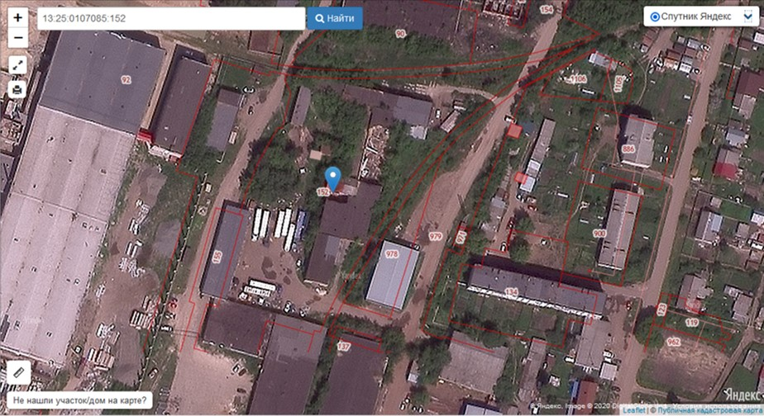

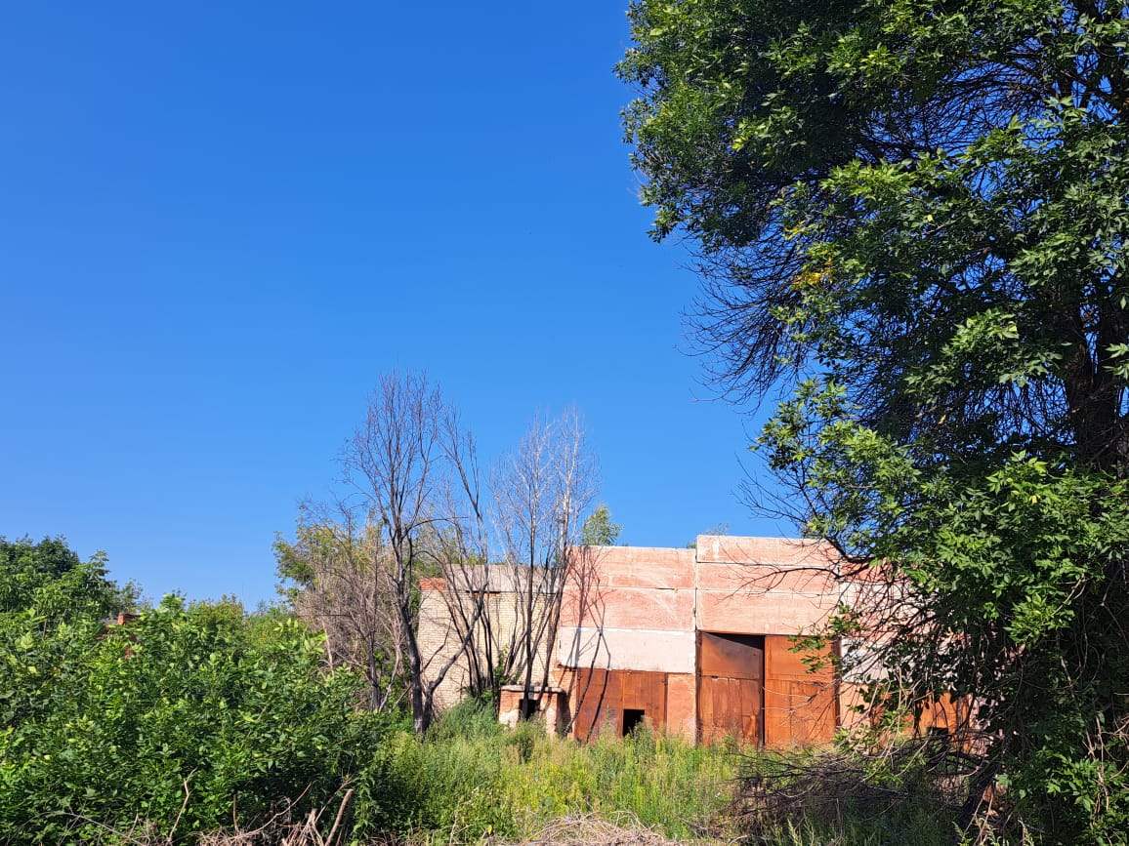

|  |  |
| --- | --- |
| **Общая информация** | |
| **Наименование площадки (здание, участок)** | *Г. Рузаевка, ул. Тимирязева, 6* |
| **Кадастровый номер** | *13:25:0107085:152* |
| **Адрес объекта** (муниципальное образование, город, населенный пункт) | *Республика Мордовия, г.п. Рузаевка, ул. Тимирязева, д. 12* |
| **Тип площадки**  Свободные земли Территория незавершенного строительства Складское помещение Производственная база (перечень оборудования) Здание предприятия (наименование) Предприятие целиком (название)  Иное | *Браунфилд;*  *Земли населенных пунктов*  *Часть здания (ремонтные мастерские): длина - 93,15; 96,1, ширина 44,85; 24,75, высота - 7,05; 7.10; 7,30;8,3; 9,3, 2 этажа: 1 этаж (основные помещения цеха): 4,0; 6,5; 8,0; 9,0; 2 этаж: (вспомогательные помещения): 2,5 и 3,2.* |
| **Площадь земельного участка, га** | *1,13 га* |
| **Площадь объекта капитального строительства (при наличии), м²** | *2272,6 м2* |
| **Форма собственности / Балансодержатель** (федеральная, республиканская, муниципальная, частная) | *Муниципальная собственность* |
| **Вид разрешенного использования** | *Сельскохозяйственное использование, Тяжелая промышленность, Автомобилестроительная промышленность, Легкая промышленность, Фармацевтическая промышленность, Пищевая промышленность, Нефтехимическая промышленность, Строительная промышленность, Целлюлозно-бумажная промышленность.*  *Для эксплуатации зданий и сооружений.* |
| **Оценочная стоимость**, тыс. руб. | 7 170 104,92 кадастровая стоимость на 01 января 2022 г. |
| **Предполагаемые условия привлечения инвестора** (аренда/продажа) | *Продажа, аренда* |
| **Характеристика ранее размещенного объекта** (вид деятельности) | *Ранее объект не размещался* |
| **Возможные направления использования** | *Возможна смена вида разрешенного использования в соответствии с П1 правила земельного пользования* |
| **Инфраструктура** | |
| Наличие газоснабжения на объекте (есть/нет) | *Площадка не газифицирована расстояние до точки подключения 500 м, возможно подключение к сетям газоснабжения по ул. Мичурина, d=159, свободная мощность 400 м3/час.* |
| Наличие водоотведения на объекте (есть/нет) | *Система канализации отсутствует, необходимо строительство локальных очистных сооружений*  *Возможно подключение к сетям водоснабжения по ул. Мира, d=160, расстояние до точки подключения 600 м. Свободная мощность м3/сутки.* |
| Электроснабжение (есть/нет) | *Площадка электрифицирована, дополнительное электроснабжение на расстояние до точки подключения 270 м, возможно подключение к сетям электроснабжения по ул. Мичурина.Свободная мощность 0,65 МВт.* |
| Наличие отопления (тепловых сетей) (есть/нет) | *Нет;* |
| **Транспортное сообщение** | |
| Удаленность от автомагистрали, км | *Расстояние до а/м дороги 1,5 км.*  *Расстояние до фед. трассы Р 158 Нижний Новгород- Саратов (через Арзамас, Саранск, Иссу, Пензу) 4,1 км.* |
| Удаленность от железной дороги, км | *3,9 км от ж/д станции «Рузаевка»* |
| Расстояние до г. Саранск, км | *16 км от г. Саранска* |
| Расстояние до центра муниципального образования, в котором находится площадка, км | *Площадка расположена в г.Рузаевка* |
| **Дополнительные преимущества для потенциальных инвесторов** | |
| Входит в границы ТОСЭР «Рузаевка» | *Для резидентов ТОСЭР:*  *Земельный налог – 0% в течение 10 лет;*  *Налог на имущество организаций – 0% в течение 10 лет;*  *Налог на прибыль – 5% первые 5 лет, следующие 5 лет – 10%;*  *Возможность использования льготных займов, предусмотренных для моногородов.* |
| **Контактная информация** | |
| Ответственное лицо  Телефон | *Уляшкина Екатерина Григорьевна –*  *Заместитель Главы района – начальник управления поддержки ТОСЭР, предпринимательства и торговли*  *8(83451)6-30-40*  *Каткова Арина Денисовна – Главный специалист управления поддержки ТОСЭР, предпринимательства и торговли*  *8(83451)6-30-40* |